
SK 네트웍스 Family AI 32기 : 3팀 (CopyLane · 한끗)
자체 sLLM 인공지능 문서
(3, 4번 주제 선택 시 적용)

산출물 단계 | 모델링 및 평가
제출 일자 | 2026. 10. 23.
깃허브 경로 | https://github.com/SKNETWORKS-FAMILY-AICAMP/SKN32-FINAL-3TEAM
작성 팀원 | 이서은

1. 프로젝트 및 모델 개요

1.1 프로젝트 주제 정의
본 보고서는 [주제: 다중 에이전트 기반 광고 문구 준법 검수 · 생성 플랫폼(CopyLane)] 수행에 따른 자체 sLLM 모델링 및 평가 결과를 기술한다. CopyLane 의 판정 코어(LangGraph)가 광고 문구에서 위반을 찾으면, 사용자가 그 문장 아래의 「이 문장 고쳐 쓰기」를 눌렀을 때 자체 sLLM 이 그 문장을 고쳐 쓴다(재생성). 고친 문장은 다시 판정 코어로 돌아가 재판정을 받는다(그림 1).
입력 | 출력
위반 문장 + 위반 유형(판정 코어가 확정한 유형 · 없으면 AI 추정 유형) + 품목.  품목 분기를 고르고 조건 질문에 답했으면 그 답으로 다시 판정한 결과의 유형 · 품목 | 후보 — 위반 표현만 지우고 사실(원산지 · 원료 · 제조 · 용량)은 살린 문구 + 필수 병기  조건부 후보 — 인정 · 심사 받은 제품에서만 쓸 수 있는 공식 문구 + 조건(사람이 확인)  보류 — 고친 문구가 안전장치에 걸림 → 사람 검토  만들지 못했어요 — 살릴 사실이 없음(질병 치료 · 의약품 표방 등) → 「이 제품으로 새 카피 만들기」로 잇는다

설계 원칙 — 「다 맞히기」가 아니라 「틀리면 멈추기」. 위반을 그럴듯하게 포장해 내보내는 것(위반 포장)을 가장 큰 실패로 두고, 확신이 없으면 보류해 사람에게 넘긴다.
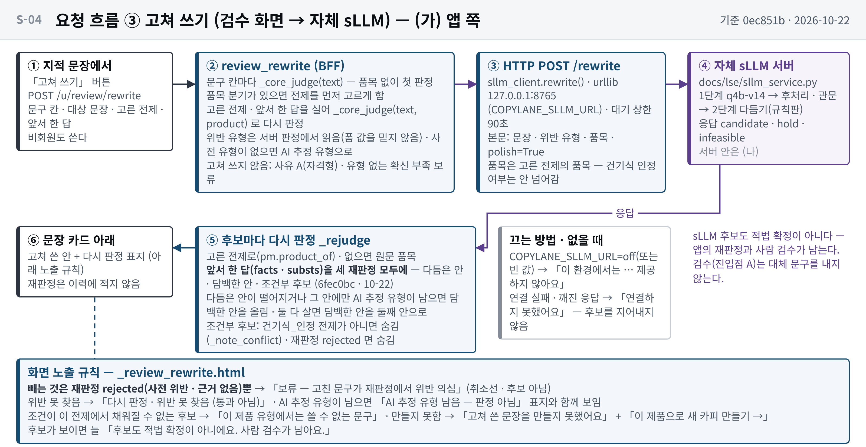
그림 1(가) 고쳐 쓰기 흐름 — 앱 쪽: 검수 화면 「이 문장 고쳐 쓰기」 → 화면 서버(POST /u/review/rewrite) → 자체 sLLM 서버(127.0.0.1:8765 · 1단계 → 관문 → 2단계 규칙판) → 판정 코어 재판정(앞선 답 함께) → 사전 위반이 붙은 안만 빼고 표시 (기준 0ec851b · 2026-10-22)
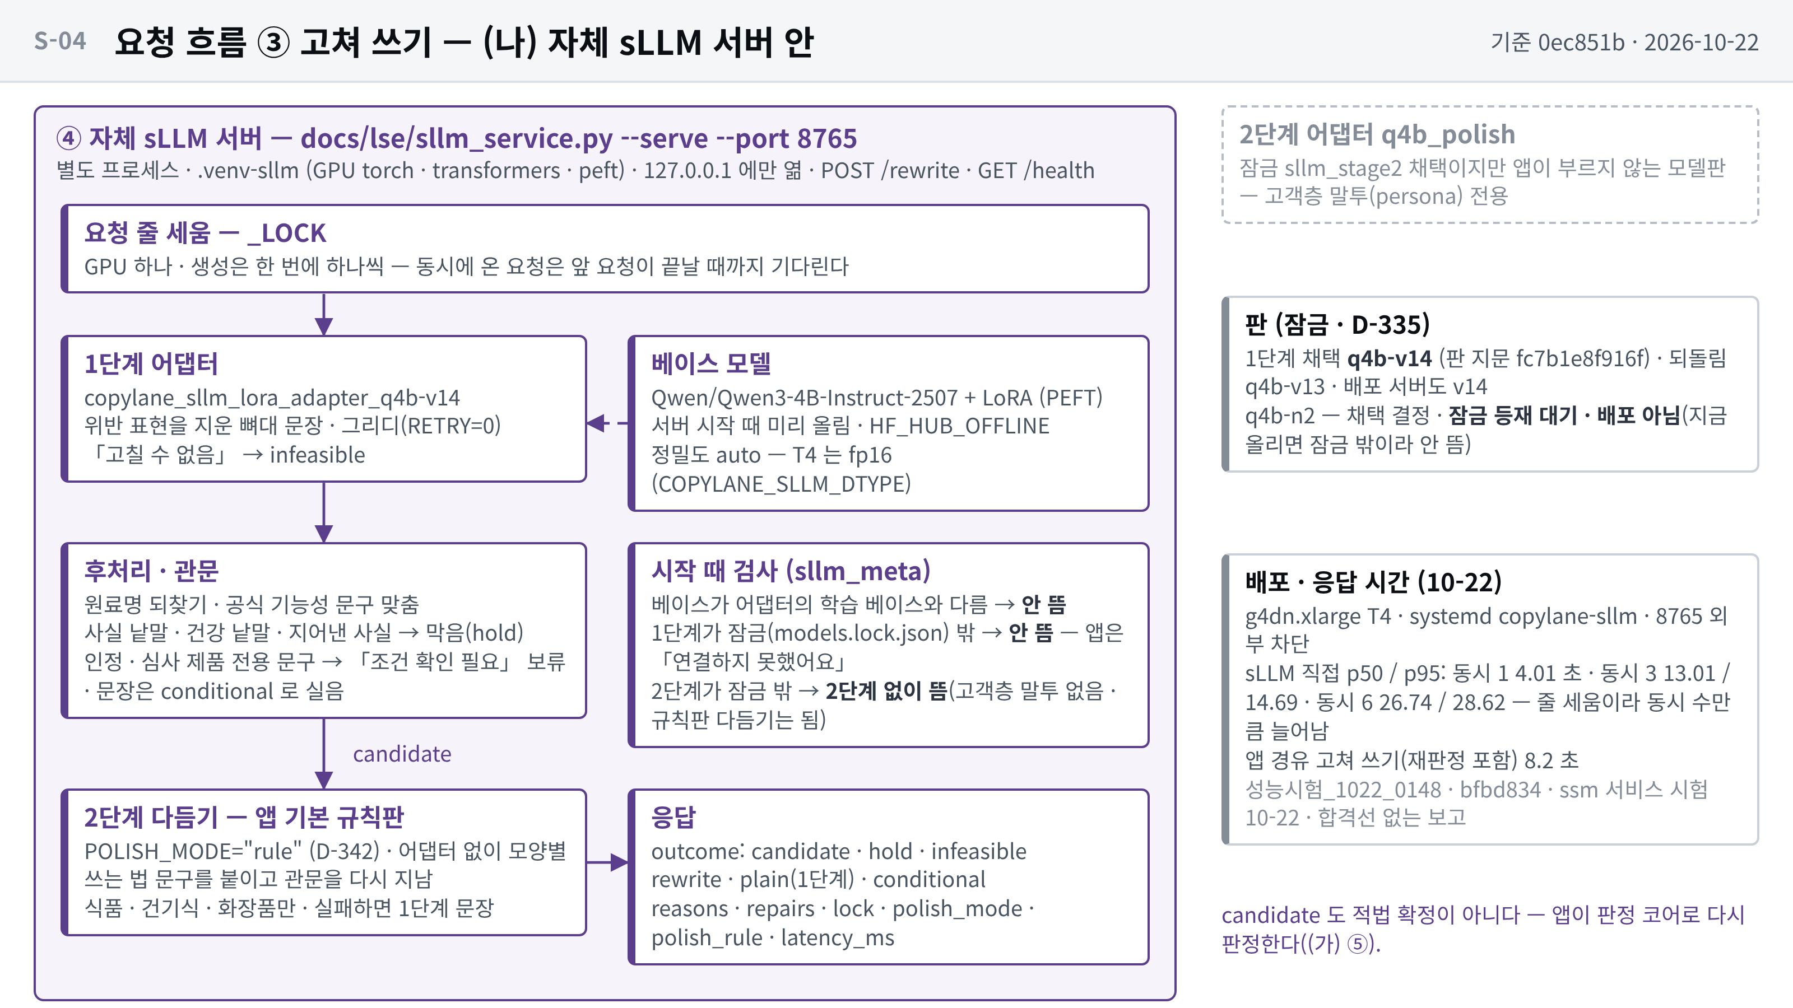
그림 1(나) 고쳐 쓰기 흐름 — sLLM 서버 안 (기준 0ec851b · 2026-10-22)

1.2 모델 기본 정보
- 베이스 모델 (Base LLM): Qwen/Qwen3-4B-Instruct-2507 (apache-2.0)
- 개발 모델명: copylane_sllm_lora_adapter_q4b-n2 (1단계 · LoRA 파인튜닝 · 2026-10-17 채택 결정 · 모델 잠금 등재 대기) / copylane_sllm_lora_adapter_q4b-v14 (지금 서버 판 · 잠금 채택 D-335)
- 2단계(다듬기): 기본은 규칙판 polish_rule.py(D-342) · 모델판 copylane_sllm_persona_adapter_q4b_polish(잠금 채택 · 되돌림 · 고객층 말투 전용)
- 주요 기술 스택: LangGraph(판정 코어) · PEFT(LoRA) · Transformers · FastAPI(sLLM 서버 POST /rewrite) · PostgreSQL + pgvector · AWS g4dn(Tesla T4)

2. sLLM 개발 및 파인튜닝 목적

2.1 비즈니스 가치 및 목표 연계
- 보안성 및 데이터 거버넌스: 고쳐 쓸 때 광고주 문구를 외부 API 로 보내지 않는다 — 앱과 같은 서버의 GPU 1장에서 돈다. 외부 API(교사 모델)는 학습 데이터를 늘릴 때만 썼고, 재배포 불가 문장을 보내는 것은 팀 확인(10-16)을 받았다.
- 운영 비용 최적화: 실행 호출 비용이 없다. 판을 잠금 파일(models.lock.json)로 고정해 같은 입력에 같은 출력(그리디 생성 · 재현성)을 낸다.
- 추론 지연 시간: RTX 3080(10GB)에서 추론되는 크기(bf16 약 8~9GB). 문장당 중앙 7.3초(v14) → 3.9초(n2). 배포 서버(T4)는 fp16 을 자동 선택하며 한 문장 p50 4.01초(10-22 측정 · sLLM 직접 :8765 · 동시 1 · 성능시험_1022_0148). 앱을 거친 고쳐 쓰기(재판정 포함)는 8,230 ms(10-22 서비스 시험 1회).
- 라이선스: 베이스를 Qwen2.5-3B(qwen-research · 이용 제한)에서 Qwen3-4B-Instruct-2507(apache-2.0)로 옮겼다.

2.2 기대 효과
- 멀티 에이전트 내 특화 역할 수행: 판정 코어(검수 에이전트)가 짚은 위반 문장을 받아 「재생성 에이전트」로서 위반만 지우고 사실은 남긴 문구를 만든다. 결과는 같은 판정 코어로 재판정된다.
- 도메인 전문성: 「고칠 수 없음」 판단 · 식약처 인정 기능성 문구 · 기능성화장품 공식 문구 · 조건 병기를 학습으로 넣어, 범용 모델이 지어내던 효능 · 사실(산지 · 무첨가)을 억제한다.

3. 데이터셋 구성 및 학습 방식

3.1 데이터셋 상세 내역 및 무결성 관리
항목 | 상세 내용 | 비고
데이터 출처 | 팀 골든셋의 실제 위반 문장(식품 · 건기식 · 화장품) · 공정위 의결서 실사례 39쌍 · 식약처 수정쌍 · 공개 원천(고시 기능성 문구 · 기능성화장품 범주 · 원료명) · 직접 작성 문장 | 광고주 문구는 비공개(_private/)
데이터 규모 | q4b-v14: 학습 2,019행 · 내장 평가 200행  q4b-n2: 확장 2,653 → 적재 2,570행 (사실 남기기 900 · 조건부 745 · 불가 864 · 수정쌍 144) | 1만 건(멘토 제안)은 API 예산($10) 때문에 미달 · 사용 $8.69
데이터 유형 | JSONL(Instruction Tuning) — 입력: 위반 문장 + 위반 유형 + 품목 / 출력: {"body", "mandatory_note", "placement"} 또는 {"infeasible": 유형} | 팀 계약 RewriteSet
전처리 방식 | 사실 보존 검사(사실 낱말 · 숫자가 남아야 함) · 사실이 있는데 불가면 버림 · 막연한 말 · 사실 없는 고침 제외 · 불가 상한 35% · 같은 끝 낱말 상한 8% · 조건부 묶음에서 체험담 · 질병 · 의약품 제외 | 「위반만 피해 통과」 편향 막이(팀 지적 10-16)
윤리적 검토 | 재배포 불가 문구는 공개 저장소에 싣지 않음(check_redistribution.py + 커밋 훅) · 평가셋과 겹침 제거(인코더 평가 문장 · 정답표 닮은 문장) · 개인정보는 데이터층에서 마스킹된 원천만 사용 | dev 오염 101행 발견 → 다음 판부터 자동 제외

학습 정답 · 합성 데이터와 정답표 31행은 AI 초안 → 이서은 확인, 확장 데이터 정답 일부(A · B 묶음)는 교사 모델(gpt-4.1)이 썼다. 모두 법률 검토 전이다.

3.2 학습 환경 및 하이퍼파라미터
- 학습 방식: Parameter-Efficient Fine-Tuning (LoRA) — 1단계(위반 제거)와 2단계(다듬기)를 따로 학습
- 주요 파라미터:
항목 | 값
Learning Rate | 2e-4 (AdamW · cosine 스케줄 · warmup 5%)
Batch Size | 1 (문장 단위 · gradient clipping 1.0)
Epochs | 3
Max Sequence Length | 1단계 640 tokens (512 는 정답이 잘려 loss nan · 1024 는 VRAM 초과) · 2단계 다듬기 384 tokens(--hint 일 때만 640 · train_persona_stage2.py)
Rank (r) / Alpha | 8 / 16 · dropout 0.05 · 대상 q_proj · k_proj · v_proj · o_proj
정밀도 · 메모리 | bf16 · gradient checkpointing
학습 장비 | RTX 3080 10GB(q4b-v14 까지) · RunPod RTX PRO 4500(q4b-v15 · 확장 판 v16 · n1 · v17 · n2)
학습 곡선 | 단계별 loss 기록 없음(시작 · 끝 값만) — 예: q4b-v15 0.1485 → 0.0047(미채택 판 · docs/lse/고쳐쓰기_dev평가_2026-10-11.md). 채택 판 q4b-v14 · n2 의 loss 값은 저장소에서 찾지 못해 학습 곡선 그림을 싣지 않는다

- 라이브러리 버전(평가 · 추론 환경 .venv-sllm): torch 2.11.0+cu128 · transformers 5.17.0 · peft 0.21.0
- 학습 스크립트: docs/lse/train_stage1_v5.py --version q4b-n2 · 2단계 train_persona_stage2.py --polish

4. 모델 성능 변화 평가 (정량 및 정성)

4.1 정량적 성능 비교
① 베이스 모델 대비 — 같은 시험에서 어댑터 없이(베이스 + 프롬프트만) 돌린 기록은 2단계에만 있다.
평가 지표 | 베이스 모델 (어댑터 없음) | 파인튜닝 모델 | 개선
2단계 다듬기 — 학습에 없던 제품 72, 위법 · 사실 바꿈 0 | 2/72 (Qwen3-4B · 프롬프트만) | 72/72 (q4b_polish · 모델판) | +70 문장
2단계 말투 — 규칙 통과 57 (Qwen2.5-3B 시절 기록) | 19/57 (원본 Qwen2.5-3B) | 55/57 (페르소나 LoRA) | +36 문장
※ 2단계 수치는 모델판 q4b_polish(잠금 채택 · 되돌림 · 고객층 말투 전용) 기준이다. 서비스(앱)의 2단계 기본은 규칙판 polish_rule.py 이고(D-342) 앱은 모델판을 부르지 않는다. 둘째 줄 19/57 → 55/57 은 Qwen2.5-3B 시절(09-22 · 10-01) 기록으로 지금 베이스(Qwen3-4B) · 잠금 판의 값이 아니다(docs/lse/sLLM_파인튜닝_결과서_2026-10-01.md).

② 1단계 판 비교 — 학습에 없던 실제 광고 87 · 직접 만든 119 · 같은 규칙(10-17 안전장치 포함)으로 나란히 쟀다(측정 2026-10-16 ~ 19 · RTX 3080). 이 측정은 2단계 다듬기를 거치지 않은 1단계 출력 기준이다.
평가 지표 | q4b-v14 (지금 서버 판) | q4b-n2 + 되살리기 (채택 결정) | 변화
위반 포장 — 실제 광고 87 · 직접 만든 119 | 0 · 0 | 0 · 0 | 유지 (가장 중요한 지표)
실제 광고 87 — 불가를 불가로 | 55 | 66 | +11
실제 광고 87 — 살림(조건 포함 · 살릴 것 20 중) | 3 | 4 | +1
실제 광고 87 — 지나친 거절 · 보류 | 6 · 23 | 6 · 11 | 보류 −12
직접 만든 — 살리기 40 (살림 · 막음) | 27/28 · 12/12 | 27/28 · 12/12 | 같음
직접 만든 — 불가 50 (살림 · 막음) | 9/10 · 40/40 | 9/10 · 40/40 | 같음
dev 511 — 재판정 탈락 · 새 위반 유형 | 0 · 0 | 0 · 0 | 같음
평균 추론 지연 (문장당 중앙) | 7.3초 | 3.9초 | −46.6%

③ 판 이력 — 「위반 포장이 한 번이라도 나오면 탈락」을 1순위 기준으로 골랐다.
판 | 바꾼 것 | 실제 광고 87 결과 | 판단
1~4차 | Qwen2.5 1.5B → 3B · 핵심주장 프롬프트 | 핵심 내용 손실 · 오타 | 기반
v12 (3B) | 화장품 65행 | 포장 0 · 살림 8 · 지나친 거절 4 | 1차 채택(10-05)
q4b-v13 | 베이스 Qwen3-4B + 보강 80행 | 포장 4 (공식 문구로 포장) | 미채택
q4b-v14 | 보강 55행 + 관문 「조건 확인 필요」 | 불가 55 · 살림 3 · 포장 0 | 채택(D-335) · 서버 판
q4b-v15 | 보강 50행(RunPod) | 포장 1 · 보류 30 | 미채택
q4b-v17 | v14 + 2차 확장 합계 4,589행(2,019 + 2,570) | 불가 67 · 포장 0 · 거절 15 | 미채택
q4b-n2 | 2차 확장만 2,570행 + 되살리기 | 불가 66 · 포장 0 · 거절 6 | 채택 결정(10-17)

4.2 정성적 응답 품질 평가
입력 (위반 유형) | 담백한 안 (1단계) | 쓰는 법을 더한 안 (2단계 규칙판)
고혈압 낮추는 오미자청, 문경 오미자를 설탕에 100일 숙성 (질병) | 문경 오미자를 설탕에 100일 숙성한 오미자청 | 문경 오미자를 설탕에 100일 숙성한 오미자청, 따뜻한 물에 타서 드세요
이 크림 바르면 주름이 완전히 사라집니다 (거짓 과장) | 조건부 후보 — 피부의 주름 개선에 도움을 줍니다 + (주름 기능성화장품으로 심사 · 보고된 제품에 한함) | — (공식 문구라 다듬지 않음)
암을 이기는 꾸지뽕 진액 (질병) | 만들지 못했어요 → 새 카피 만들기로 잇는다 | —

- 도메인 적합성: 위반 표현만 지우고 원산지 · 공정 · 원료 같은 사실은 그대로 남긴다. 기능성 표현은 식약처 공식 문구로만 바꾸고 조건을 붙인다. 살릴 사실이 없으면 억지로 바꾸지 않는다.
- 응답 일관성: 출력은 팀 계약 JSON 하나 — 관문 회귀 위험 27/27 · 정상 21/21 · 말투 22/22 통과. 2026-10-22 배포 서버(copylane.site) 화면에서 첫 예와 같은 꼴의 원문(「문경 오미자를 설탕에 100일 숙성해 만든, 피로 회복에 탁월한 오미자청」 · 식품 → 일반식품)을 고쳐 쓰면 「문경 오미자를 설탕에 100일 숙성해 만든 오미자청, 따뜻한 물에 타서 드세요」(쓰는 법을 더한 안)가 나왔고 재판정은 「위반 못 찾음(통과 아님)」이었다(11 문서 그림 2 · 화면 관찰 1회 10.7초 — docs/ksr/최종정리_1차/확인요청_팀원별_2026-10-21.md:187 · 앱 경유 API 1회 8,230 ms — 10-22 서비스 시험).

4.3 멀티 에이전트 협업 및 오케스트레이션 성능
- State 이어받기: 판정 코어 그래프가 확정한 위반 유형 · 사용자가 고른 품목 분기(전제) · 조건 질문의 답으로 다시 판정한 결과를 입력으로 받아 고쳐 쓴다(10-19 c6eb380). 10-22 ksr 6fec0bc 부터 앞선 답이 세 재판정(다듬은 안 · 담백한 안 · 조건부 안)에 모두 넘어간다.
- 재판정 루프: 고친 안(쓰는 법을 더한 안 · 담백한 안 · 조건부 안)을 같은 판정 코어로 재판정한다. 사전 위반(rejected — 위반 유형 · 근거 없음)이 붙은 안만 빼고, 위반을 못 찾은 안은 「위반 못 찾음(통과 아님)」, AI 추정 유형이 남으면 그 표지와 함께 보인다(app/routers/user.py _rejudge · _review_rewrite.html). 쓰는 법을 더한 안이 떨어지면 담백한 안을 후보로 올린다(더 보수적인 쪽).
- 다른 에이전트와 잇기: 「만들지 못했어요」면 카피 생성 에이전트로 잇는다 — 위반 표현을 뺀 제품 정보로 카피 생성 화면을 채워 연다.

5. 모델의 한계 및 서비스 적용 가능성

5.1 모델의 한계점 분석
- 실전 살리기가 낮다: 학습에 없던 실제 광고 87 중 살릴 것 20 가운데 4(n2) · 3(v14). 안전망을 우선한 결과이며 그 문장들은 「조건부 후보」로 보인다.
- 식품 · 화장품 밖 업종: n2 는 분양 · 학원 같은 업종의 문장을 살릴 수 있어도 거절하는 경우가 많다(dev 화면 후보 81 → 27). 기존 판 후보 15 를 초안 판정(AI 초안 · 사람 확인 대기)으로 보니 6 은 내보내면 안 되는 문장이었다 — 거절을 더 안전한 쪽으로 판단.
- 규칙의 낙관: 되살리기 규칙은 정답표 87 의 거절을 보고 만들어 87 점수는 낙관적이다 → 직접 만든 119 · dev 511 로 다시 쟀다.
- 표본 · 정답: 살릴 실제 광고가 20 개라 1~2 개 차이는 우연과 가르기 어렵다. 정답표 v2 74행 · dev 표본 30 판정은 AI 초안이며 모두 법률 검토 전이다.
- 잠금 등재 전: n2 수치는 아직 서버에 올라가지 않은 판의 값이다(서버는 v14 · 되살리기 꺼짐).

5.2 서비스 적용 및 확장성
- 실시간 서빙: docs/lse/sllm_service.py — FastAPI POST /rewrite · GET /health · 모델 1회 로드 · 시작 때 잠금 대조. 앱(.venv)과 sLLM(.venv-sllm · GPU)을 별도 프로세스로 두고 app/routers/sllm_client.py 가 127.0.0.1:8765 를 HTTP 로 부른다. 판정 인코더는 CPU 추론이고(app/encoder.py), 배포 서버에서 GPU 를 쓰는 것은 KURE-v1 임베딩(cuda:0)과 sLLM 이다.
- 서버 동작: ① GPU 하나라 생성을 잠금으로 줄 세운다 — 동시 3 p50 13.01초 · 동시 6 p50 26.74초(sLLM 직접 · 성능시험_1022_0148) ② 어댑터가 학습된 베이스와 올릴 베이스가 다르면 올리기 전에 멈춘다(D-220) ③ 2단계 어댑터가 잠금 밖이면 2단계 없이 1단계 담백한 안만 낸다 ④ 조건부 후보(「기능성 인정 건강기능식품에 한해 표시」)는 고른 전제에 건기식_인정이 없으면 앱이 숨긴다(user.py _note_conflict · D-326) (docs/lse/sllm_service.py:65 · 84 · 90-96).
- 배포: AWS g4dn(Tesla T4)에서 q4b-v14 실행 · /health ok(10-22) · 도메인 · HTTPS 적용(copylane.site). 앱 코드 주석(sllm_client.py:22-24)은 배포 포함을 「미정」으로 적고 있으나 10-22 배포 서버는 sLLM 을 띄워 둔다.
- 판 교체: 잠금 등재 뒤 DEFAULT_STAGE1 = "q4b-n2" · 되살리기 기본 켬 / 되돌리기 COPYLANE_SLLM_STAGE1=q4b-v14 · COPYLANE_SLLM_RESCUE=0.

5.3 시스템 안정성 및 가드레일 (방어 체계)
- 1단계: 모델 스스로 — 고칠 수 없는 문장은 「불가」로 답하도록 학습(불가 데이터 33% · n2 학습 묶음 864 / 2,653 기준).
- 2단계: 후처리 · 관문(규칙) — 원료명 되찾기 · 지어낸 기능성 → 식약처 공식 문구 · 금지 사전 · 질병 · 의약품 · 원문 숫자 · 원문에 없는 낱말 · 뜻 바뀜 · 「조건 확인 필요」를 규칙으로 막는다. 모델이 틀려도 막는 쪽으로 틀린다.
- 3단계: 재판정 — 검수와 같은 판정 코어로 다시 판정, 위반 유형이 붙으면 버린다.
- 잠금 · 장애 대응: 서버 시작 때 models.lock.json 과 어댑터 sha256 을 대조해 잠금 밖 판이면 뜨지 않는다(10-19 실제 거부 확인 · 8d22b4f). sLLM 서버가 없거나 응답이 깨지면 앱은 후보를 지어내지 않고 「연결하지 못했어요」를 표시한다.

6. 결론

6.1 프로젝트 목표 달성도
자체 sLLM(Qwen3-4B + LoRA 2단계)을 CopyLane 의 재생성 에이전트로 붙여, 판정 코어가 짚은 위반 문장을 고쳐 쓰고 같은 코어로 재판정하는 흐름을 완성했다. 가장 중요하게 본 「위반 포장(고친 척 위반을 숨긴 문장)」은 모든 판 · 모든 시험에서 0 이다. 새 판 n2 는 고칠 수 없는 문장을 55 → 66 으로 더 가리고, 보류는 23 → 11, 지연은 7.3 → 3.9초로 줄였다. 실전 살리기가 낮은 것은 잘못 고친 문장을 내보내지 않는 쪽을 택한 결과다.

6.2 최종 승인 체크리스트
- [x] 학습 데이터의 출처 · 재배포 · 평가셋 겹침이 관리되었는가? — 재배포 검사 훅 · 평가셋 제외 · dev 오염 발견 뒤 자동 제외
- [x] 베이스 모델 대비 sLLM 의 성능 개선이 확인되었는가? — 2단계 2/72 → 72/72(모델판 q4b_polish — 서비스는 규칙판 · D-342) · 19/57 → 55/57(3B 시절 기록) (1단계는 판 비교로 확인)
- [x] Latency 감소가 확인되었는가? — 7.3초 → 3.9초 (RTX 3080 · dev 511)
- [x] 자체 sLLM 가중치 파일이 타겟 환경에서 정상적으로 로딩 및 추론되는가? — AWS g4dn(T4 · fp16) /health ok · p50 4.01초(sLLM 직접 · 10-22)
- [x] 판정 코어와의 연동 및 장애 대응 체계가 구현되었는가? — 재판정 · 잠금 대조 · 서버 없음 시 후보 미생성
- [ ] q4b-n2 모델 잠금 등재 — 팀장 등재 대기

